KP21 kontener z rozsuwanym dachem wg DIN 30 722-1

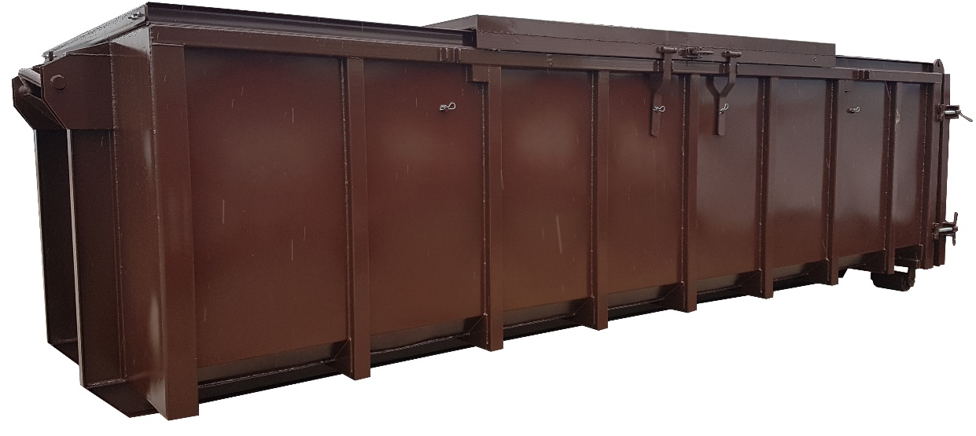

Wymiary wewnętrzne: 6000 mm x 2300 mm x 1500 mm (dł. x szer. x wys.)
Hakowy system załadunku: 1570 mm, hak zaczepowy pręt Ø 50 mm, gat. St355
Szkielet ceownik 120 x 60 x 5 mm, gat. S235
Blacha: podłoga ≠ 4 mm, ściany ≠ 3 mm , dach 2,5mm, gat. S235
Ożebrowanie pionowe ceownik 80x50x3 mm, gat. St235
Kolor wg podstawowej palety RAL, gr. powłoki 120 mikronów (na zdjęciu RAL 8017)
Kontener obsługiwany przez urządzenia hakowe
Klapa szczelna otwierana do góry, zamykana czteropunktowo oraz zamknięcie centralne
Dach stały z przodu i z tyłu kontenera po 1500 mm
Dach rozsuwany dwuczęściowy od przodu i tyłu do środka po 1500 mm
Rozstaw rolek: 1560 mm, rozstaw płóz: 1060 mm, centralne smarowanie w sworzniu
Płozy dwuteownik IPN 180 mm, gat. S235, rolki zewnętrzne Ø 159x6 L-250 mm

